被災地から屋内選別施設までの運搬方法について
資料６－４
○ 密閉コンテナによる輸送
被災地の港湾埠頭にて船舶に積込み、大阪府内の港湾埠頭で積卸しし、屋内選別施設まで陸送。

【コンテナの仕様】
1.大きさ （単位：ｍｍ）
 | 縦 | 横 | 高さ
外 寸 | 6,058 | 2,438 | 2,591
内 寸 | 5,892 | 2,323 | 2,357

2.積載量
 | コンテナ仕様 | 陸送可能重量
総重量 | 30,480 kg | 20,320 kg
自 重 | 3,900 kg | 同左
最大積載 | 26,580 kg  32.3 ｍ³ | 16,420 kg  同左
※陸送可能重量で運搬する。
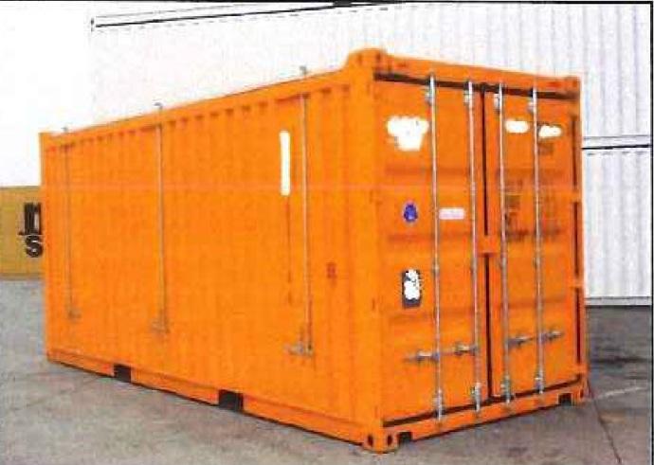

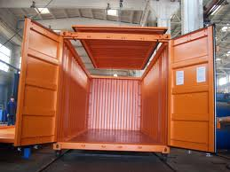

○廃棄物処理法に定める収集運搬基準を遵守
・災害廃棄物が飛散し、流出しないようにすること。
・収集又は運搬に伴う悪臭、騒音又は振動によつて生活環境の保全上支障が生じないのように必要な措置を講ずること。
・船舶により収集運搬する場合には、船橋の両側に必要事項を表示したものを掲示すること
<掲示事項>
① 自治体の委託を受けて一般廃棄物の収集又は運搬を行う者の名称
② 実際に収集運搬をする業者
<運搬時に所持する書面>
①及び②の委託を受けたことを証する書面

○国土交通省が作成した「港湾における船舶の放射線測定のためのガイドライン」及び「港湾における輸出コンテナの放射線測定のためのガイドライン」には、次に示す基準値が示されている。
<船舶>
・船舶の除染を推奨する値として、船舶の放射線測定場所のバックグランドの放射線量の３倍の値。
・船舶の除染を確実に行うべき値として、５μSv/ｈ。
<コンテナ>
・コンテナの除染が必要であると判断する基準値（除染基準値）は、コンテナ測定場所のバックグランドの放射線量の３倍の値。
・コンテナの除染を行う前に、関係機関へ通報し対応方法について指示を仰ぐ基準値（通報基準値）は、５μSv/ｈ。

○社団法人日本港運協会と全国港湾労働組合連合会、全国港湾労働組合同盟が、港湾労働者の安全を確保するため、「放射能汚染問題に関する暫定確認書」を締結、主な内容を以下に示す。
・0.3～５μSv/ｈの数値が検出された場合、港湾労働者は取扱わない（荷主責任
で回収）
・５μSv/ｈ以上の場合、国土交通省のガイドラインによる措置

